**Praktik Implementasi dan Simulasi Traffic Light dengan ESP32**

*Maradu Denny Sahuturan Hutahaean*

*Fakultas Vokasi , Universitas Brawijaya*

*Email :maradudenny@student.ub.ac.id*

**Abstrak :**

Praktikum ini bertujuan untuk mengimplementasikan dan mensimulasikan sistem traffic light menggunakan mikrokontroler ESP32 dalam lingkungan simulasi Wokwi. Sistem ini beroperasi dengan tiga fase lampu: merah selama 30 detik, kuning selama 5 detik, dan hijau selama 20 detik. Eksperimen melibatkan pemrograman ESP32 menggunakan kerangka kerja Arduino di VS Code serta pengujian sistem dalam lingkungan virtual. Hasil menunjukkan bahwa simulasi ini mampu mereplikasi pengaturan waktu lampu lalu lintas secara akurat, sehingga dapat digunakan sebagai metode efektif untuk menguji dan menyempurnakan logika sistem tertanam sebelum implementasi pada perangkat keras. Pendekatan ini meningkatkan efisiensi pengembangan dan mengurangi biaya pembuatan prototipe.

**Kata Kunci :** Traffic Light, ESP32, IoT, Simulasi, Wokwi*.*

**1.PENDAHULUAN**

**1.1 Latar Belakang**

## Lampu lalu lintas merupakan sistem yang berfungsi untuk mengatur kelancaran dan keselamatan lalu lintas di persimpangan jalan. Dengan tiga warna utama—merah, kuning, dan hijau—lampu lalu lintas memberikan isyarat kepada pengendara untuk berhenti, bersiap, atau melanjutkan perjalanan. Pengaturan yang baik pada sistem ini sangat penting untuk mencegah kemacetan dan mengurangi risiko kecelakaan di jalan raya.

## Seiring dengan perkembangan teknologi, sistem lampu lalu lintas kini dapat dikembangkan dan diuji secara digital sebelum diterapkan di dunia nyata. Salah satu metode yang dapat digunakan adalah dengan simulasi menggunakan mikrokontroler seperti ESP32 dan platform virtual seperti Wokwi. Simulasi ini memungkinkan perancangan dan pengujian logika kerja lampu lalu lintas tanpa memerlukan perangkat keras secara langsung, sehingga lebih efisien dalam hal biaya dan waktu.

## Eksperimen ini bertujuan untuk memahami cara kerja sistem traffic light dengan ESP32 serta menguji durasi penyalaan lampu merah, kuning, dan hijau berdasarkan aturan yang telah ditentukan. Melalui simulasi ini, diharapkan dapat diperoleh pemahaman yang lebih baik mengenai implementasi sistem lalu lintas berbasis mikrokontroler sebelum diterapkan di lingkungan nyata.

* 1. **Tujuan**

Eksperimen ini bertujuan untuk:

1. Mengimplementasikan sistem traffic light menggunakan ESP32 dalam lingkungan simulasi Wokwi.
2. Menguji dan menganalisis perilaku sistem traffic light berdasarkan durasi lampu merah, kuning, dan hijau yang telah ditentukan.
3. Mempelajari cara memprogram ESP32 menggunakan Arduino Framework di VS Code.

**2.METODOLOGI**

**2.1 Alat dan Bahan**

Visual Studio Code, Wokwi Simulator, ESP32, 3 LED(Merah,Kuning,Hijau), 3 Resistor, Kabel.

* 1. **Langkah Perancangan**

1. **Pilih ESP32** sebagai mikrokontroler pada situs Wokwi.

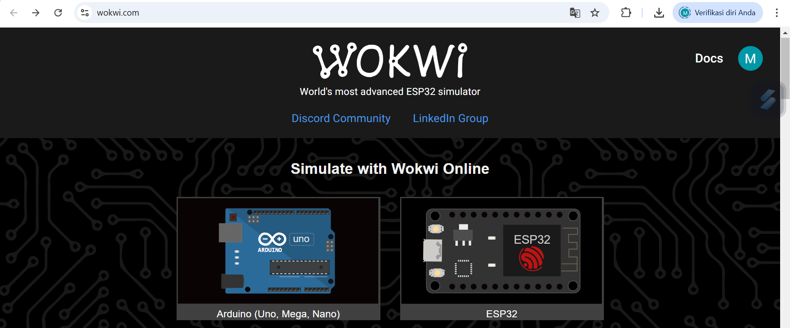

1. **Tambahkan komponen pendukung** seperti resistor dan lampu LED berwarna merah, kuning, dan hijau untuk menyusun rangkaian lampu lalu lintas yang lengkap. Pastikan seluruh komponen tersambung dengan benar ke ESP32.

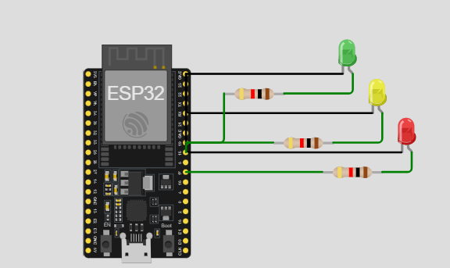

1. **Unduh dan pasang PlatformIO IDE serta Wokwi Simulator** melalui ekstensi pada Visual Studio Code. Selanjutnya, buat proyek baru dengan memilih **Board DOIT ESP32 DEVKIT V1** dan **Framework Arduino** sebagai basis pengembangannya.

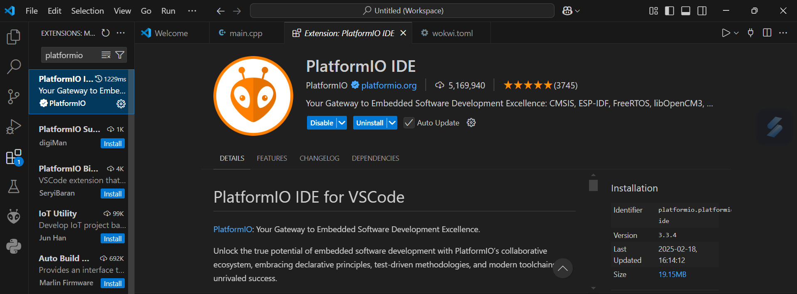

1. **Kompilasi proyek** yang telah dibuat dengan menekan tombol **Compile** di bagian kiri bawah aplikasi untuk memastikan tidak ada kesalahan dalam kode sebelum menjalankan simulasi.
2. Buat file wokwi.toml dan isi file dengan code dan copy path firmware.bin dan firmware.elf lalu paste pada file wokwi.toml.

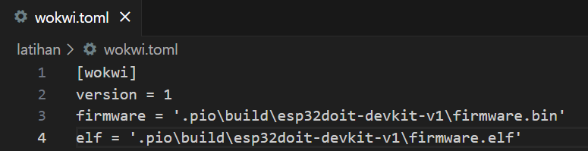

1. Buat file diagram pada project dan copy script diagram.json di website wokwi.

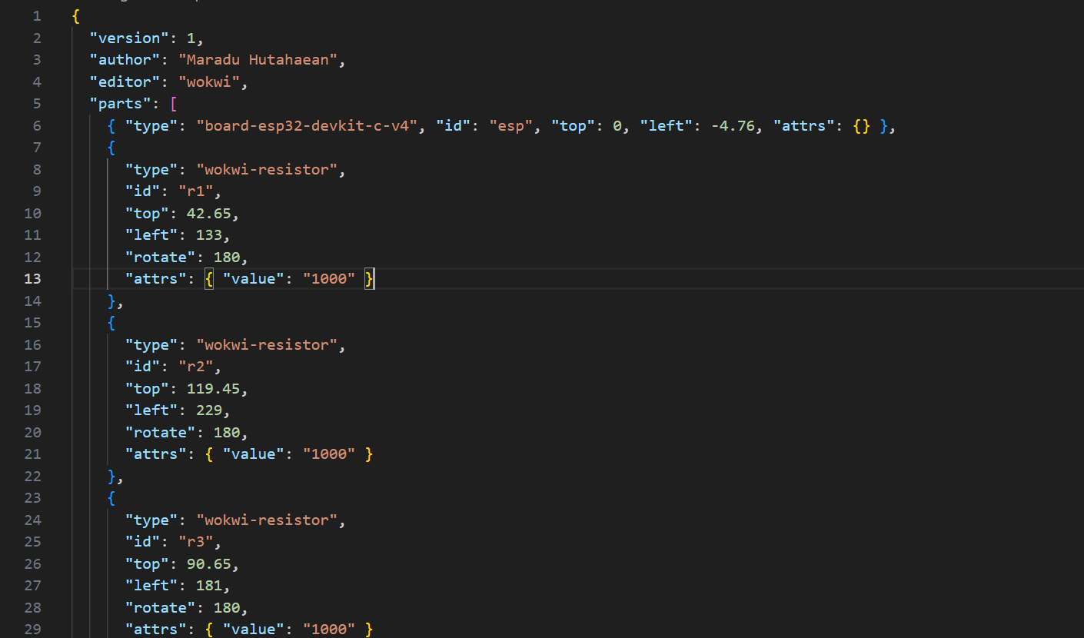

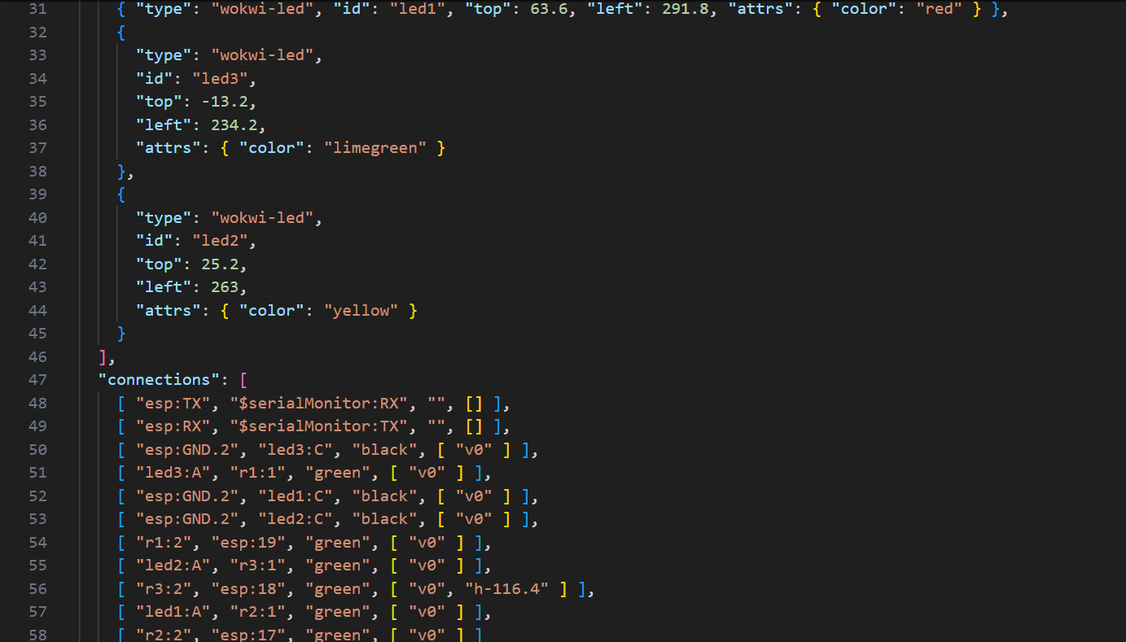

1. **Ubah nama file diagram** menjadi **diagram.json** agar gambar rangkaian dapat ditampilkan dengan benar.

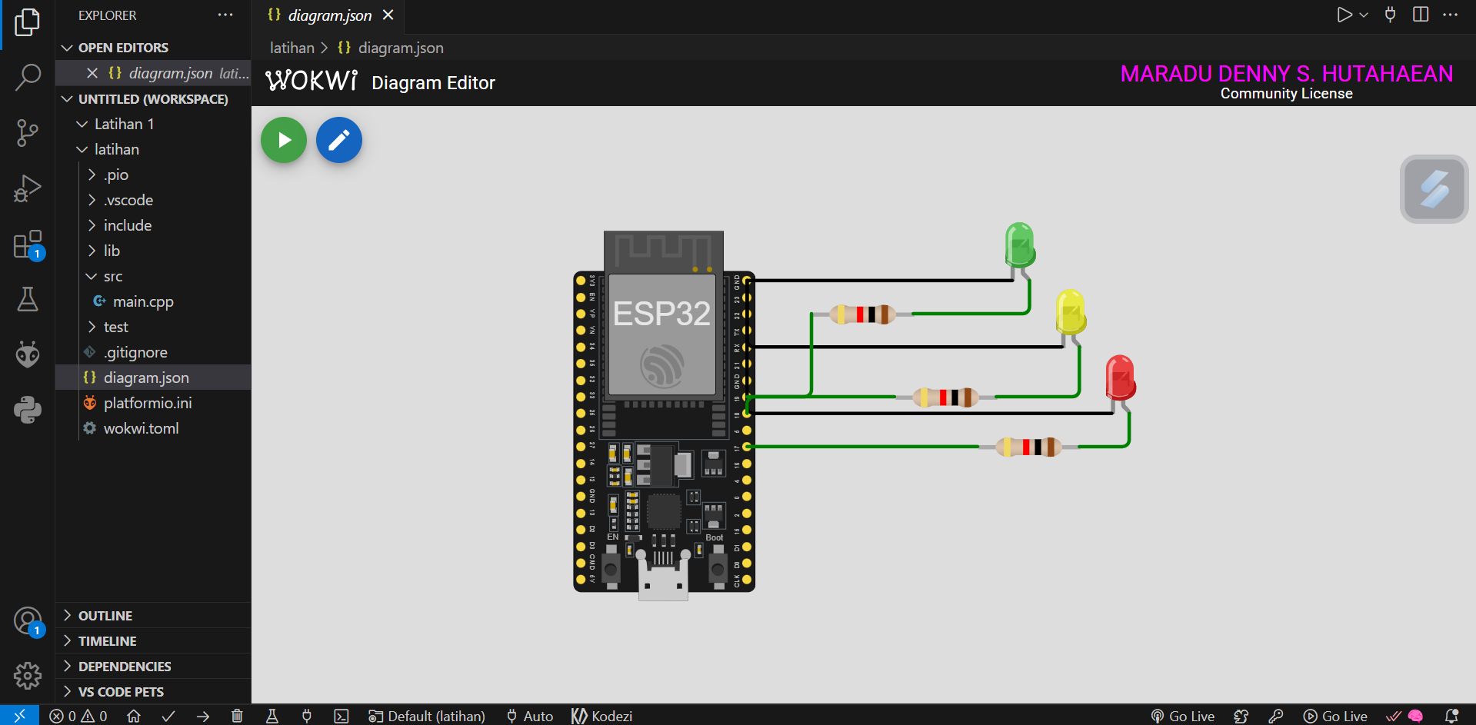

1. Buka file main.cpp di dalam folder src untuk menulis kode yang mengontrol sistem lampu lalu lintas. Atur agar lampu merah menyala selama 30 detik, lampu kuning selama 5detik, dan lampu hijau selama 20 detik. Pastikan program berjalan sesuai dengan konfigurasi pada file diagram.json untuk mensimulasikan rangkaian secara optimal.

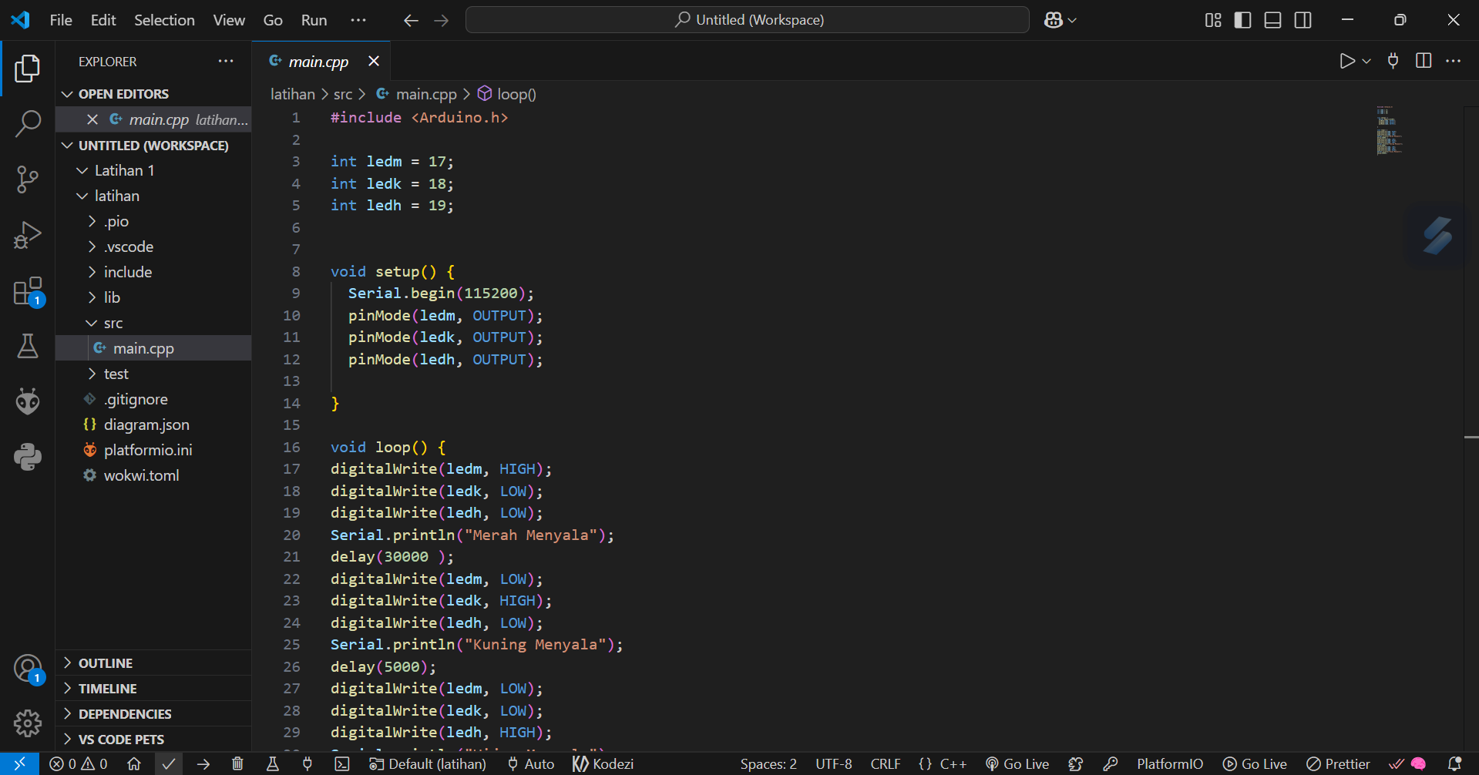

**3.HASIL DAN PEMBAHASAN**

**3.1 Hasil**

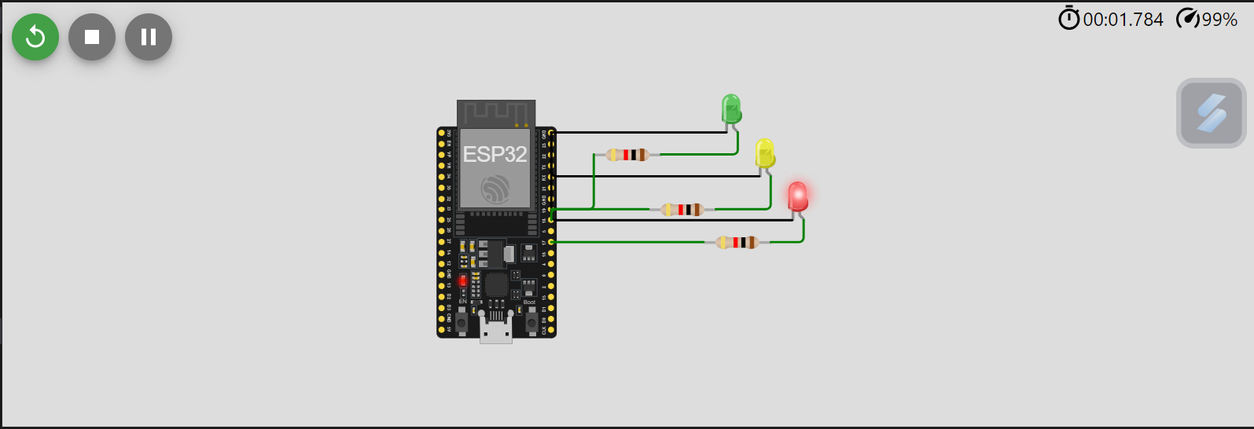

**Lampu merah menyala selama 30 detik, kemudian mati.**

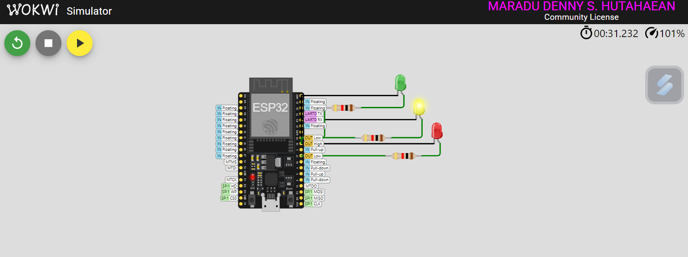

**Lampu kuning menyala selama 5 detik, kemudian kembali ke merah.**

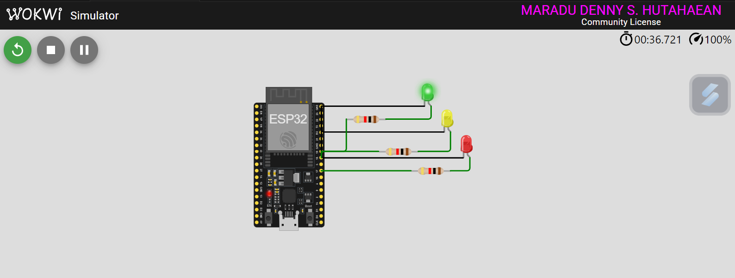

**Lampu hijau menyala selama 20 detik, kemudian mati.**

**3.2 Pembahasan**

Dari hasil simulasi yang telah dilakukan, dapat diketahui bahwa sistem lampu lalu lintas berbasis ESP32 dengan bantuan Wokwi Simulator mampu beroperasi sesuai dengan logika waktu yang telah ditentukan. Pergantian lampu berlangsung secara otomatis dalam urutan yang berulang, menyerupai mekanisme kerja traffic light di dunia nyata. Simulasi ini juga memungkinkan pengguna untuk memahami konsep Internet of Things (IoT) serta cara mengendalikan perangkat berbasis mikrokontroler tanpa harus menggunakan perangkat keras secara langsung. Dengan demikian, penggunaan platform simulasi seperti Wokwi sangat mendukung proses perancangan dan pengujian sistem tertanam sebelum diterapkan dalam lingkungan fisik yang sesungguhnya.